全国2009年10月高等教育自学考试
微型计算机原理及应用试题
课程代码：02277
一、单项选择题（本大题共20小题，每小题1分，共20分）
1.第四代电子计算机所使用的主要元器件为()
A.电子管
B.晶体管
C.集成电路
D.大规模和超大规模集成电路
2.8086微机系统的地址总线为()
A.16位
B.20位
C.24位
D.32位
3.8086CPU中指令指针寄存器是()
A.BP
B.FR
C.IP
D.SP
4.8086工作于最大方式时，系统控制总线的信号来自()
A.8087
B.8282
C.8286
D.8288
5.已知SP=2110H，执行指令“PUSHAX”后，SP寄存器的值为()
A.210EH
B.210FH
C.2111H
D.2112H
6.指令XLAT通常用于表格检索，在使用该指令时，存放表格首地址的寄存器是()[本科目答案页面导航：http://zk.ikaoti.cn/zikao.htm]
A.AX
B.BX
C.CX[最新年份咨询qq593777558]
D.DX
7.下列指令执行后，AL寄存器的值保持不变的是()
A.ADDAL，01H
B.ADCAL，01H
C.CMPAL，0lH
D.SUBAL，01H
8.条件转移指令JB产生转移的条件是()
A.CF=0
B.CF=l
C.OF=0
D.OF=1
9.执行1号DOS系统功能调用，从键盘输入的字符值存放在寄存器()
A.AL中
B.BL中
C.CL中
D.DL中
10.SRAM芯片6116的工作方式为读出时，控制信号 HYPERLINK "http://zk.ikaoti.cn/zikao.htm" EMBED Equation.3 \* MERGEFORMAT $\overline{\text{OE}}$、 HYPERLINK "http://zk.ikaoti.cn/zikao.htm" EMBED Equation.3 \* MERGEFORMAT $\overline{\text{WE}}$的状态是()[[微信公众号：ikaoti]
A. HYPERLINK "http://zk.ikaoti.cn/zikao.htm" EMBED Equation.3 \* MERGEFORMAT $\overline{\text{OE}}$=L、 HYPERLINK "http://zk.ikaoti.cn/zikao.htm" EMBED Equation.3 \* MERGEFORMAT $\overline{\text{WE}}$=L
B. HYPERLINK "http://zk.ikaoti.cn/zikao.htm" EMBED Equation.3 \* MERGEFORMAT $\overline{\text{OE}}$=L、 HYPERLINK "http://zk.ikaoti.cn/zikao.htm" EMBED Equation.3 \* MERGEFORMAT $\overline{\text{WE}}$=H
C. HYPERLINK "http://zk.ikaoti.cn/zikao.htm" EMBED Equation.3 \* MERGEFORMAT $\overline{\text{OE}}$=H、 HYPERLINK "http://zk.ikaoti.cn/zikao.htm" EMBED Equation.3 \* MERGEFORMAT $\overline{\text{WE}}$=L
D. HYPERLINK "http://zk.ikaoti.cn/zikao.htm" EMBED Equation.3 \* MERGEFORMAT $\overline{\text{OE}}$=H、 HYPERLINK "http://zk.ikaoti.cn/zikao.htm" EMBED Equation.3 \* MERGEFORMAT $\overline{\text{WE}}$=H
11.下列关于8259A的功能，正确的说法是()
A.8259A的中断优先权管理方式共有6种
B.8259A能向CPU提供可编程的中断类型码
C.一片8259A最多可管理64级优先权中断源
D.8259A不能对所管理的中断源进行屏蔽
12.下列关于74LS245的用途，不正确的说法是()
A.常用于数据锁存
B.常用于数据双向传送
C.常用于数据驱动
D.常用于数据缓冲
13.下列中断中，属于外部中断的是()
A.溢出中断
B.断点中断
C.可屏蔽中断
D.除法出错中断
14.RS-232C标准的电气特性中数据“0”规定为()
A.-3～-15V
B.-5～0V
C.0～+5V
D.+3～+15V
15.IEEEl394最高的数据传输率可达()
A.1Mb／s
B.10Mb／s
C.100Mb／s
D.1Gb／s
16.下列四组定点数中，执行X+Y后，结果有溢出的是()
A.X=0.0100，Y=0.1010
B.X=0.1010，Y=1.1001
C.X=1.0011，Y=1.0101
D.X=1.0111，Y=1.1111
17.8086CPU在进行读内存操作时，控制信号M/ HYPERLINK "http://zk.ikaoti.cn/zikao.htm" EMBED Equation.3 \* MERGEFORMAT $\overline{\text{IO}}$和DT／ HYPERLINK "http://zk.ikaoti.cn/zikao.htm" EMBED Equation.3 \* MERGEFORMAT $\overline{R}$的状态是()
A.M／ HYPERLINK "http://zk.ikaoti.cn/zikao.htm" EMBED Equation.3 \* MERGEFORMAT $\overline{\text{IO}}$=L、DT／ HYPERLINK "http://zk.ikaoti.cn/zikao.htm" EMBED Equation.3 \* MERGEFORMAT $\overline{R}$=L[本科目答案页面导航：http://zk.ikaoti.cn/zikao.htm]
B.M／ HYPERLINK "http://zk.ikaoti.cn/zikao.htm" EMBED Equation.3 \* MERGEFORMAT $\overline{\text{IO}}$=L、DT／ HYPERLINK "http://zk.ikaoti.cn/zikao.htm" EMBED Equation.3 \* MERGEFORMAT $\overline{R}$=H
C.M／ HYPERLINK "http://zk.ikaoti.cn/zikao.htm" EMBED Equation.3 \* MERGEFORMAT $\overline{\text{IO}}$=H、DT／ HYPERLINK "http://zk.ikaoti.cn/zikao.htm" EMBED Equation.3 \* MERGEFORMAT $\overline{R}$=L
D.M／ HYPERLINK "http://zk.ikaoti.cn/zikao.htm" EMBED Equation.3 \* MERGEFORMAT $\overline{\text{IO}}$=H、DT／ HYPERLINK "http://zk.ikaoti.cn/zikao.htm" EMBED Equation.3 \* MERGEFORMAT $\overline{R}$=H
18.设DF=1，每次执行MOVSW指令后，SI和DI均要分别()
A.减2
B.减1
C.加1[[微信公众号：ikaoti]
D.加2
19.指令“MOVCL，55HXOR0F0H”执行后，CL中的值是()
A.05H
B.50H
C.0A5H
D.0F5H
20.在16位微机系统中，存储字最好存放在偶地址，其目的是为了()
A.快速寻址
B.节省所占的内存空间
C.减少读写错误
D.减少执行指令的总线周期
二、多项选择题(本大题共5小题，每小题2分，共10分)
21.下列标志位中，属于控制标志的有()
A.AF
B.CF
C.DF
D.IF
E.TF
22.下列算术运算指令中，不影响CF标志位的指令有()
A.ADD
B.CBW
C.DEC
D.INC
E.SUB
23.设有数据定义如下：
BUFlDB1，0，2，0，3，0
BUF2DW10DUP(1)
下列指令执行后，可使AX寄存器的值为1的指令有()
A.MOVAX，WORDPTRBUFl
B.MOVAX，BUF2
C.MOVAX，TYPEBUFl
D.MOVAX，TYPEBUF2
E.MOVAX，LENGTHBUFl
24.下列关于DRAM芯片2164的叙述中，正确的有()
A.2164芯片的存储容量为64K×1位
B.2164芯片的地址引脚有8条
C.2164每2ms需刷新一遍，每次刷新512个存储单元
D.2164的数据线是输入和输出分开的
E.2164由 HYPERLINK "http://zk.ikaoti.cn/zikao.htm" EMBED Equation.3 \* MERGEFORMAT $\overline{\text{WE}}$信号控制读出
25.下列关于中断向量表的叙述，正确的有()
A.中断向量表是存放中断服务程序入口地址的表格
B.中断向量表中存放中断类型码
C.中断向量表由三部分组成，即专用的、保留的、可供用户定义的
D.CPU响应中断后，会将中断向量表中相应的4个字节内容放入IP和CS
E.中断向量表存放在存储器的最高端，共1024个字节
三、填空题（本大题共5小题，每小题2分，共10分）
请在每小题的空格中填上正确答案。错填、不填均无分。
26.8086CPU被设计为两个独立的功能部件，它们是___________和___________。
27.存储器的存储速度可以用两个时间参数表示，一个是___________，另一个是___________。
28.8086有两条中断请求线，它们是___________和___________。
29.当总线上所接负载超过总线的负载能力时，必须在总线和负载之间加接___________或___________。
30.8位二进制补码11111111B表示的十进制数真值为___________，8位二进制反码11111111B表示的十进制数真值为___________。
四、简答题(本大题共5小题，每小题5分，共25分)
31.设某系统为20位地址总线，采用全译码方式，若用512×4位RAM构成16KB的存储系统，需要多少个RAM芯片?需要多少位地址作为片外地址译码?
32.简述查询式数据传送方式的工作过程。
33.ADC0809能否同时对8路模拟量进行A／D转换?阐明原因。
34.分别指出下列各指令中源操作数的寻址方式
(1)MOVAX，1000H
(2)MOVAX，[1000H]
(3)MOVAX，[BX]
(4)MOVAX，[BX+0100H]
(5)MOVAX，[BX+SI+0010H]
35.设有数据定义如下：
ARRAYDB10H，24H，5AH，…，0C7H，98H
COUNTEQU$-ARRAY
试分别写出完成下列操作的指令。
(1)将ARRAY的偏移地址送BX；
(2)将ARRAY的第1个字节单元内容送AL；
(3)将ARRAY数组的数据元素个数送CX。
五、分析题(本大题共2小题，每小题10分，共20分)
36.阅读下面的程序
DATASEGMENT
ARRAYDB56，78，24，100，200，15，63，85，130，180
AMAXDB0
AMINDB255
DATAENDS
CODESEGMENT
ASSUMECS：CODE，DS：DATA
MAINPROCFAR
BEGIN：PUSHDS
MOVAX，0
PUSHAX
MOVAX，DATA
MOVDS，AX
MOVCX，10
LEASI，ARRAY
AGAIN：MOVAL，[SI]
CMPAL，AMAX
JBELOPl
MOVAMAX，AL[最新年份咨询qq593777558]
LOPl：CMPAL，AMIN
JAELOP2
MOVAMIN，AL
LOP2：INCSI
LOOPAGAIN
RET[最新年份咨询qq593777558]
MAINENDP
CODEENDS
ENDMAIN
请回答：(1)该程序执行完后，变量AMAX和AMIN中的内容分别是什么?
(2)该程序的功能是什么?
37.已知8253的计数时钟频率为1MHz，端口地址范围为304H～307H，要求8253的计数通道2输出周期为6ms的方波。
(1)写出求计数初值的过程；
(2)编写8253的初始化程序。初始化时无关项置0，计数值的码制为二进制。
六、设计题(本大题共1小题，15分)
38.设8255A的PA口接3个按键，PB口接1个共阴极七段LED显示器，如题38图所示。根据PA₀～PA₂引脚的输入状态让LED显示器显示对应的数字0～7，对应关系如题38表所示。设8255A的端口地址范围为60H～63H，数字0～7的段选码依次放在数据段DATA自DUANXUAN开始的连续8个存储单元。请填空将程序补充完整，初始化时无关项置0
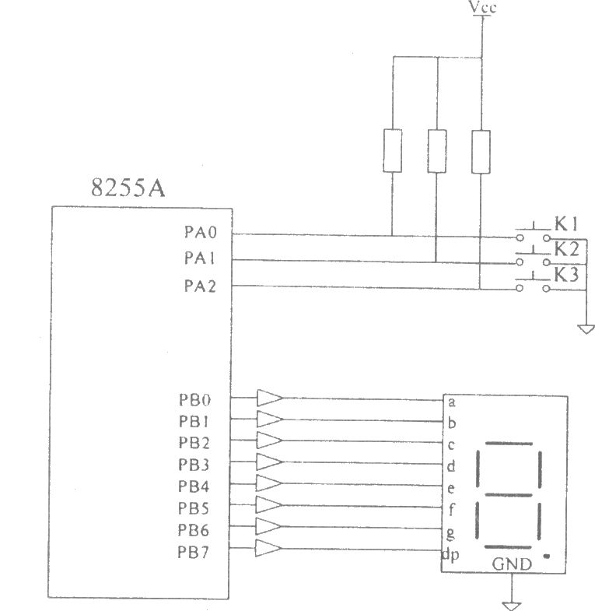
题38表
PA₂ | PA_{l} | PA₀ | 显示数字
0 | 0 | 0 | 7
0 | 0 | 1 | 6
0 | 1 | 0 | 5
0 | 1 | 1 | 4
1 | 0 | 0 | 3
l | 0 | 1 | 2
1 | 1 | 0 | 1
1 | 1 | 1 | 0
题38图
MOVAL， (1) ；初始化
OUT (2) ，AL
MOVAX，DATA
MOVDS， (3)
MOV (4) ，OFFSETDUANXUAN
LOP1:INAL, (5)
ANDAL， (6) ；屏蔽高5位
(7) AL，07H；
XLATDUANXUAN；查段选码
OUT (8) ，AL；输出段选码[本科目答案页面导航：http://zk.ikaoti.cn/zikao.htm]
TMPLOPl

